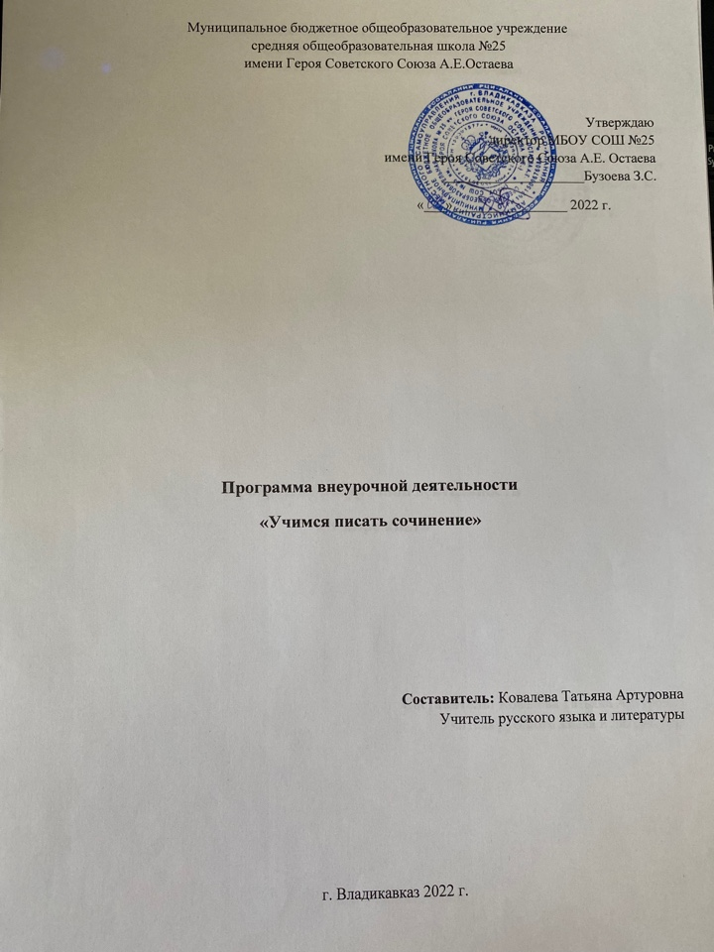
Пояснительная записка.
Курс предназначен для учащихся 7 класса общеобразовательной школы, ориентирован на развитие коммуникативных навыков учащихся и навыка написания сочинения.
Актуальность.
Программа курса «Учимся писать сочинение» актуальна в современной школе, так как содержит теоретические сведения о структуре школьных сочинений и практические задания для формирования навыка составления текстов разных жанров: отбирать материал на заданную тему, связно и грамотно формулировать мысли, подтверждая их примерами из литературных произведений и критических статей.
Поэтому очень важно работать с учащимися с целью подготовки к сочинению и выработки навыков анализа текста. Анализ языковых особенностей, композиции текста открывает для учащихся возможность работать по образцу.
Задачами курса являются обучение учащихся написанию сочинений разных типов и жанров и анализ литературоведческих текстов. Предлагаемый материал поможет учащимся разобраться в разнообразной типологии школьных сочинений, развить чуткость к выразительным средствам языка, научит выражать свои мысли и правильно оформлять их в своих сочинениях.
Формы и методы работы.
Практические задания предполагают выполнение учащимися различных видов работ: подбор доказательств к выдвинутому тезису; редактирование текста; перестройка частей текста, трансформирование текста ситуативного характера и другие. В ходе подготовки к сочинениям автором рассматриваются основные виды работ над текстом, имеющие место в заданиях ОГЭ. Большое значение имеет обучение учащихся написанию эссе и рецензии.
Программа охватывает все основные вопросы, соответствующие намеченным целям курса.
С учётом сказанного вполне можно рекомендовать использование данной программы для использования в учебном процессе.
Предполагаемые результаты
Научить школьников:
- определять тему и основную мысль текста, стиль и тип речи;
- определять виды, способы, средства связи предложений и частей в тексте;
- излагать точно, логично, выразительно высказанную мысль в тексте для изложения;
- логично выстраивать подтемы для раскрытия темы текста изложения;
- передавать свое отношение к предмету речи в тексте (в изложениях с творческими заданиями);
- выбирать для использования в тексте изложения из ряда эмоционально-экспрессивных, оценочных средств наиболее подходящие для данной речевой ситуации;
- определять тему сочинения, его основную мысль, границы раскрытия темы;
- отбирать и систематизировать материал для сочинения;
- составлять простой и сложный план текста сочинения;
- отбирать и систематизировать языковые средства для раскрытия темы сочинения;
- выражать в тексте сочинения свою позицию в отношении высказанного тезиса;
- совершенствовать написанный текст сочинения.

Критерии успешности учащихся.
Ученик получит зачет при условии выполнения не менее 2-х обязательных работ:
-творческая работа (эссе/ рецензия);
-реферативная работа и ее защита.
Дополнительно учащийся может выполнить любое из названных дополнительных условий обучения:
-использование Интернет - технологии;
-инициативную публичную презентацию своей работы в школе или за ее пределами (конкурс, смотр, публикация).

Календарно-тематическое планирование.
Предлагаемый курс (объем - 17 ч.) может быть реализован в течение учебного года.
№ п/п | Тема | Цели | Кол-во  часов | Дата  провед.
Технологии создания текста
1. | Как писать сочинение: модели процесса | Сбор информации, выбор актуальной темы, идея текста. | 1
2. | Обзоры публицистики. | Анализ типичных ошибок слушателя по готовым текстам | 1
3. | Современные заимствования в лексике | Рассмотреть процесс интеграции различных языков в пределах русского языка | 1
4. | Градация как синтаксический прием в текстах. | Изучение функции воздействия градации в сильной и слабой позиции текстов | 1
Элементы композиции: обязательные и вариативные
5. | Композиция сочинения | Изучение элементов композиции. | 1
6. | Роль преамбулы и концовки | 10 способов начать и закончить материал.  5 приемов письма: игра со словами, выяснение подробностей, оригинальные образы, простота и доходчивость изложения, поиск истоков исходного сюжета. | 1
7. | Аргументация в сочинении | Применение аргументов при написании текста | 1
Работа над темой
8. | Тематика и проблематика текста | Изучение роли темы и проблематики в тексте | 1
9. | Практикум по разделу. Создание собственного текста | Применение приемов письма создания сочинения | 1
Виды сочинений
10. | Сочинение-описание | Приемы описания. | 1
11. | Сочинение-повествование | Приемы повествования | 1
12. | Сочинение-рассуждение | Приемы рассуждения | 1
Анализ текста
13. | Виды и формы организации текста | Анализ текстов из публицистики | 1
14. | Виды и формы организации текста | Анализ текстов из публицистики | 1
Создание собственного сочинения
15. | Создание сочинения-рассуждения | Применение полученных знаний, умений и навыков на практике | 1
16. | Создание сочинения-рассуждения | Применение полученных знаний, умений и навыков на практике | 1
17. | Итоговое занятие | Обобщение и систематизация знаний | 1

Содержание программы.

1. Технологии создания текста (4 часа).
Общие требования к составлению текста. Сбалансированность частей работы, соответствие определенной стилистике.
2. Элементы композиции: обязательные и вариативные (3 часа).
Предложение, прозаическая строфа (группа предложений, объединенных по смыслу и грамматически и выражающих более или менее законченную мысль) и фрагмент - группа прозаических строф, объединенных по смыслу и грамматически. Глава, часть и текст в целом - законченное речевое произведение.
Знакомство с типами речи. Выбор формы речи от 1 лица, позволяющий дополнительно, изнутри охарактеризовать героя - рассказчика, передать его непосредственный взгляд на окружающее, его эмоции, оценки, интонации.
Специальные художественно - изобразительные средства (тропы). Эпитет, сравнение, метафора, олицетворение и другие.
3. Работа над темой (2 часа).
«Сквозные» темы литературы (сопоставление произведений двух авторов, нескольких авторов одной эпохи, разных эпох). Тема, мотивы, проблематика, образ лирического героя, художественное своеобразие. Анализ одного произведения (исследование текста в единстве его содержания и формы в контексте творчества автора).
Связь между отдельными представлениями: реминисценции, аллюзии, ассоциации.
Особенности стиля автора, совокупность художественных средств, которыми пользуется автор.
4. Виды сочинений (3 часа).
Сочинение - описание. Сочинение - повествование. Сочинение - рассуждение. Функции описания в художественной литературе.
5. Анализ текста (2 часа).
Жанровое своеобразие произведений. Проблематика произведения. Мировоззрение автора. Композиционное своеобразие.
Единство содержания и формы. Использование и оценка идейно - художественного своеобразия произведения. Актуальность проблематики произведения. Анализ названия (семантика, ассоциации).
6. Создание собственного сочинения (3 часа).
Портретные, пейзажные, событийные описания. Многообразие стилистических функций. Анализ текстов. Портретная характеристика Печорина.
Рассуждение - доказательство, рассуждение - опровержение. Основной тезис высказывания. Объем и содержание темы. Составление плана. Подбор аргументов и фактического материала.
Анализ планов.

Общие рекомендации по написанию рецензии
Сочинение –рецензия.

Сочинение-рецензия - вид работы по литературе, который практикуется в старших классах как в процессе обучения, так и на выпускных (переводных) экзаменах.
В рецензии преобладает не эмоционально-субъективная (понравилось - не понравилось), а объективная оценка. Читатель выступает как критик и исследователь. Предметом исследования является произведение как художественный текст, поэтика автора, его позиция и средства ее выражения (проблематика, конфликт, сюжетно-композиционное своеобразие, система персонажей, язык и т. д.).
I. Обоснование повода для рецензирования (новое, «возвращенное» имя, новое произведение автора, творчество автора - заметное явление литературы, полемика вокруг творчества автора, актуальность проблематики произведения, юбилей автора и т. д.).
II. Истолкование и оценка идейно-художественного своеобразия произведения.
Анализ названия (семантика, аллюзии, ассоциации).
Способ организации повествования (от лица автора, героя, «рассказ в рассказе» и др.), другие композиционные особенности и их художественная роль.
Характеристика проблематики, художественного конфликта и его движения в развитии сюжета.
Авторский подбор системы персонажей как средства выражения художественной идеи; мастерство создания характеров.
Другие средства выражения авторской позиции (авторская характеристика, лирические отступления, пейзаж и др.) и их оценка.
Другие особенности авторского стиля и метода.
III. Вывод о художественных достоинствах исследуемого текста и его значимости для литературного процесса, общественной жизни. Приглашение к полемике.

Примерный план эссе
ВСТУПЛЕНИЕ — один абзац
А. Используйте ловушки для привлечения внимания, такие как: цитата, стихотворение, вопрос, размышления, необычные факты, идей или смешные истории.
В. Нет необходимости высказывать в первом предложении основную мысль. Но оно должно подводить к ней или как-то относиться к главной идее или тезису, а также содержать основные положения эссе.
С. Избегайте таких фраз, как «Это эссе про ...» или «Я собираюсь поговорить про...».
ОСНОВНАЯ ЧАСТЬ — 2-3 абзаца
А. Выражайтесь понятно
В. Подкрепляйте основные идеи фактами, размышлениями, идеями, яркими описаниями, цитатами или другой информацией или материалами, которые интригуют и захватывают внимание читателя.
С. Используйте справочные материалы, чтобы устранить тавтологию.
ЗАКЛЮЧЕНИЕ — один абзац.
А. Продемонстрируйте ваш рост и потенциал в данной области. Покажите ваши взгляды на проблему.
В. Какие действия вы планируете в вашем будущем предпринимать в отношении данного вопроса.
С. Ваша главная мысль в модифицированном варианте.

Анализ текста как форма подготовки к сочинению.
Прежде чем начать писать сочинение, необходимо хорошо изучить текст, понять его. В этом нам поможет анализ текста по предложенному плану:
- Определить стиль и жанр текста.
- Определить тему текста, творческую задачу автора.
- Каковы сюжет и композиция текста?
- Кто его лирический герой?
- Какие языковые средства использует автор для раскрытия темы?
- Какова идея, пафос данного произведения?

КАК ПИСАТЬ СОЧИНЕНИЕ (ПАМЯТКА).
  - Накопите как можно больше сведений о том, о чем собираетесь писать.
  - Помните, хорошее сочинение можно написать лишь о том, что хорошо знаешь.
  - Четко уясните себе основную мысль(идею), составьте план сочинения.
  - Изберите стиль речи и по намеченному плану последовательно и полно изложите вопрос. Сочинение начните с очень короткого вступления и завершите коротким содержательным заключением(выводом).
Любое сочинение представляет собой текст, в котором выделяются:
- тема,
- основная мысль,
- микротема,
- абзац,
- план текста;
- способы связи предложений – параллельный и последовательный;
- средства связи: повтор, местоимение, синоним;
- сложное синтаксическое целое.

Строение типов речи.
ТИПЫ РЕЧИ | «ДАННОЕ» | «НОВОЕ»
Повествование | Лицо | Действие
Описание предмета | Предмет и его части | Признак
Описание места | Местоположение | Предмет
Описание состояния окружающей среды | Объект окружающей среды | Состояние
Оценка действительности | Предмет, качество, действие | Оценка

Требования к сочинению.
Сочинение - самостоятельная письменная работа учащихся, изложение ими собственных мыслей, переживаний, суждений, намерений; упражнение в развитии связной речи, в построении текста. Оно является средством самовыражения личности школьника, его жизненной позиции, его внутреннего мира.
Сочинение – творческая работа, которая не терпит стандарта и единообразия. Но все же существуют установившиеся требования к нему и критерии оценки:
- правильное понимание темы;
- полнота ее раскрытия;
- глубина подхода к теме;
- знание текста художественного произведения и умение цитировать;
- композиция(логичность и гибкость в расположении материала, целесообразность и оригинальность вступления и заключения, органичность их связи с основной частью);
- речь пишущего (единство стиля, удачное сочетание научной и публицистической лексики, использование эмоционально – оценочных слов и выражений, разнообразие синтаксических конструкций, отсутствие грамматических, лексических и стилистических ошибок);
- личностный подход;
- знание основ теории литературы и умение анализировать творчество писателя или конкретное художественное произведение в соответствии с заданной темой;
- умение строить сочинение в определенном речевом жанре(характеристика, рецензия, популярная критическая статья, очерк и другие);
- умение сопоставлять, обобщать, обосновать свою позицию;
- пунктуационная и орфографическая грамотность;
- оформление (почерк, соблюдение абзацев; аккуратность).

Этапы работы над темой сочинения.
- Анализ формулировки темы и выбор направления ее раскрытия.
- Определение идеи (главной мысли) сочинения и объема.
- Запись основных тезисов и подбор аргументов для их доказательства (суждения, фактические примеры и цитаты.
- Отбор фактического материла.
- Составление плана (расположение тезисов и аргументов в определенной последовательности) на черновике.
- Текстуальное оформление сочинения (беловик).
- Редактирование (правка ) осуществляется в ходе написания на черновике.
Анализ формулировки темы и выбор направления ее раскрытия.

Идея сочинения – это ведущий тезис, прямой ответ на вопрос темы.
Успех работы во многом зависит от умения формулировать ведущий тезис.
Подготовительную работу над сочинением целесообразно проводить в 3 этапа, начав с обдумывания темы. Первый этап включает в себя:
- Анализ формулировки темы сочинения.
- Определение объема темы.
- Определение содержания темы.
Второй этап – разработка рабочего плана сочинения. От удачно составленного плана во многом зависят глубина и содержательность сочинения. Каждое новое положение, выдвигаемое автором, должно быть следствием предыдущего. Чтобы сочинение было логически последовательным, необходимо научиться составлять рабочий план.
План к одной и той же теме может быть разным(простым, развернутым, сложным, цитатным, состоящим из вопросительных предложений и так далее).
Если вы составили план, значит, уже четко представляете себе, о чем писать, определили главную мысль работы, связь и обусловленность основных ее частей.
Сочинение, написанное по четко продуманному плану, отличает стройность композиции, соразмерность частей, целостность изложения. Выводы в таком сочинении логически следуют из вышеизложенного и являются логическим следствием рассуждений. То есть, рабочий план помогает полностью подчинить композицию раскрытию темы, избежать резких переходов от одного положения к другому, смещений пунктов, ненужного возвращения к выясненным вопросам.
Третий этап – текстуальное оформление рассуждения(написание сочинения). Если процесс обдумывания темы и разработку рабочего плана сочинения можно сравнить с проектом и каркасом строящегося здания, то написанное – с заполнением этого каркаса блоками.
Для пишущего сочинение, как правило, труднее всего определить, к какому типу следует определить тему. Основным типом экзаменационного сочинения является рассуждение. Именно в нем проверяются знания и навыки пишущего, умение проанализировать формулировку темы с учетом знания литературного материала, сделать логический анализ, облечь свои мысли в речевую форму.

Литература.
- Власенков А.И., Рыбченкова Л.М. Русский язык: грамматика. Текст. Стили речи: учеб. Для 10-11 кл. общеобразоват. учреждений. – 13-е изд. – М.: Просвещение, 2007.
- Нарушевич А.Г. Методика подготовки к ЕГЭ по русскому языку. Лекция 8. Написание сочинения.// Русский язык, № 24, 2007.
- Развивайте дар слова: Факультативный курс «Теория и практика сочинений разных жанров (7-8 кл.)». Сос. Ладыженская Т.А., Зепалова Т.С. – 2-е изд., испр. – М.: Просвещение, 1982.
- Русова Н.Ю. Как писать сочинение, изложение и диктант. – Н.Новгород: Издательство «ДЕКОМ», 1994.
- Уртминцева М.Г. Сочинение на «отлично». – Нижний Новгород: «Русский купец» и «Братья славяне», 1996.
- Ушаков А.Г. Пишем сочинение. М., 1992.
- Шашкова В.В., Брикер З.М., Куприянов З.М. ЕГЭ по русскому языку: теория и практика выполнения задания с развернутым ответом.(Часть 2) – Чебоксары, ООО «Информационно-образовательное агентство «Лидер», 2007.
- Шипицына Г.М. Изложения и сочинения с заданиями и ответами: Кн. Для учителя. – М.: Просвещение, 1997.

